**Game before revision.**

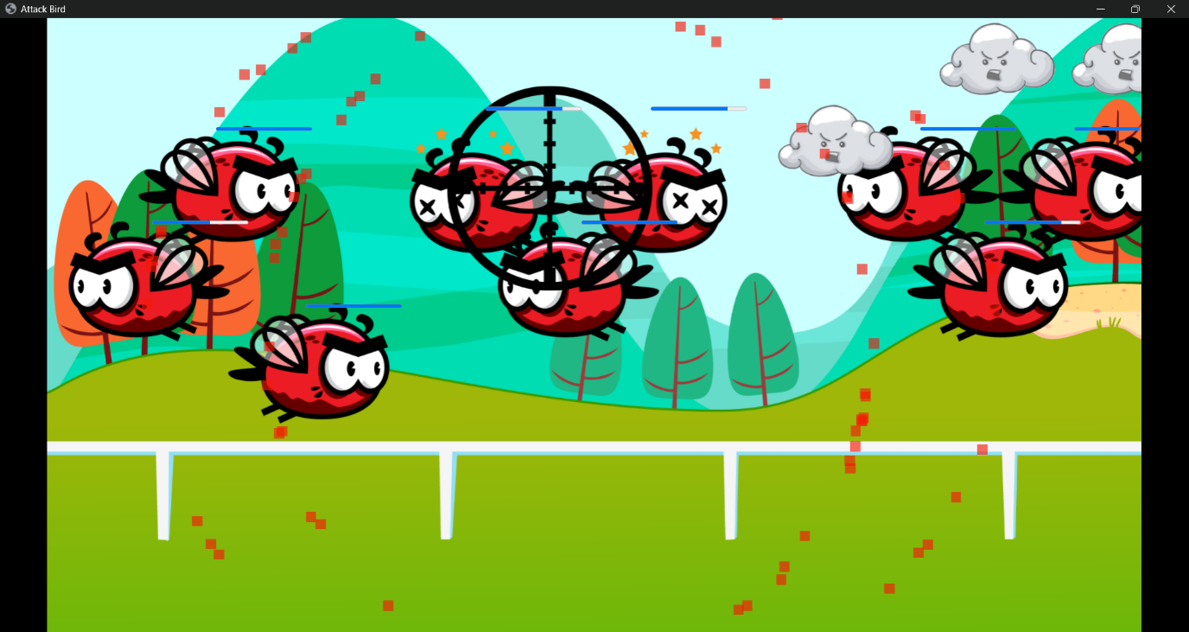

**Game after revision.**

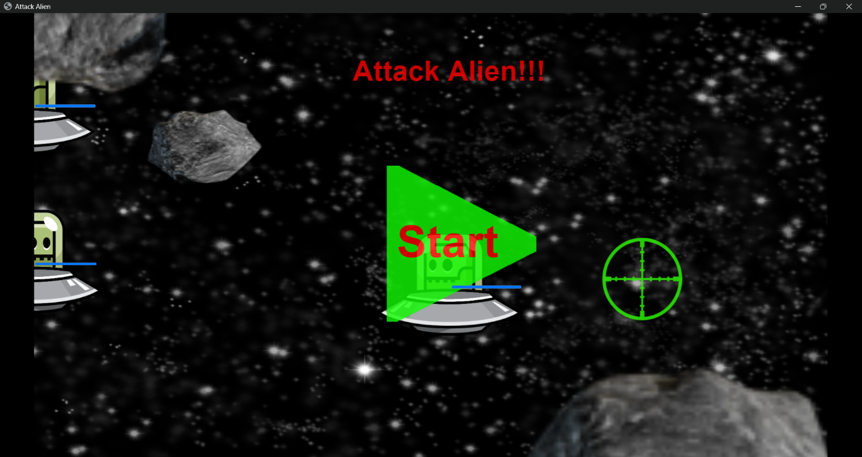

รูปภาพประกอบด้วย ภาพหน้าจอ, การประพันธ์แบบดิจิทัล, เกมพีซี, ซอฟต์แวร์วิดีโอเกม

คำอธิบายที่สร้างโดยอัตโนมัติ

รูปภาพประกอบด้วย ข้อความ, ภาพหน้าจอ, มีสีสรร, สีเขียว

คำอธิบายที่สร้างโดยอัตโนมัติ

**Revision Step.**

1. Change sprites and background
   1. Change bird to alien
   2. Change colors of crosshair to green and add animation loop
2. Change setting of sprites
   1. Limited number of enemy sprite
   2. Change the speed of enemy sprite
   3. Change the spawn of enemy sprite
   4. Add Random Speed to enemy sprite
   5. Change the damage of crosshair sprite to enemy sprite
3. Add Start Layout, Sprite asteroids, Timer, Score, Pop-up layout(for summarize score)

**Suggestions.**

* Add sound to game
* Add score board online
* Add boss of enemy

PONGTAP PATTAWOHARN IT 3